计算机视觉 HW2 实验报告
姓名：邓凯源 学号：22300680061 完成方式：单人完成
本实验围绕图像分类、目标检测与多目标跟踪、语义分割三个任务展开。实验代码、模型权重和视频结果均已整理，便于复现实验过程并核对主要结果。
代码与模型链接
项目 | 链接
Public GitHub repo | https://github.com/yykd0/cv-hw2-22300680061
模型权重网盘链接 | https://docs.google.com/document/d/1SMx5qoKpEf6xg77ipiDkDCZbQG9WRBvwIZ9UzEVqCy0/edit?usp=drivesdk

任务 1：Oxford-IIIT Pet 图像分类
实验设置
数据集采用 Oxford-IIIT Pet，共 37 个类别。训练阶段使用 trainval 划分，并取 15% 作为验证集，最终在官方 test 划分上汇报 Accuracy。输入图像统一 resize/crop 到 224 × 224，并使用 ImageNet 均值方差归一化。基础模型为 ResNet-18，并比较随机初始化、ImageNet 预训练、SE 注意力、CBAM 注意力和轻量 ViT-Tiny。
参数 | 设置
batch size | 96
epoch | 8
optimizer | AdamW
scheduler | cosine
loss | Cross-Entropy Loss
metric | Accuracy

超参数分析
配置项 | 设置与影响
学习率 | 预训练模型采用 backbone=3e-5、head=3e-4 的分层学习率，避免破坏 ImageNet 特征；从零训练时 backbone/head 均为 3e-4，以加快收敛。
batch size | 正式快速实验使用 batch size=96，提高 GPU 吞吐并稳定梯度；原始配置保留 batch size=32，可用于显存较小设备复现。
epoch | 正式提交采用 8 epoch 快速训练，在一小时内完成全部任务；配置文件中保留 25 epoch 版本，时间充足时可进一步提升注意力模块和 ViT 的收敛效果。

实验结果
模型 | 初始化 | 说明 | Best Val Acc | Test Acc
ResNet-18 | ImageNet | Baseline | 0.8822 | 0.8741
ResNet-18 | 随机初始化 | 预训练对照 | 0.3297 | 0.2769
SE-ResNet-18 | ImageNet | 通道注意力 | 0.8732 | 0.8648
CBAM-ResNet-18 | ImageNet | 通道+空间注意力 | 0.8152 | 0.8024
ViT-Tiny | 随机初始化 | 轻量 Transformer 对照 | 0.0797 | 0.0581

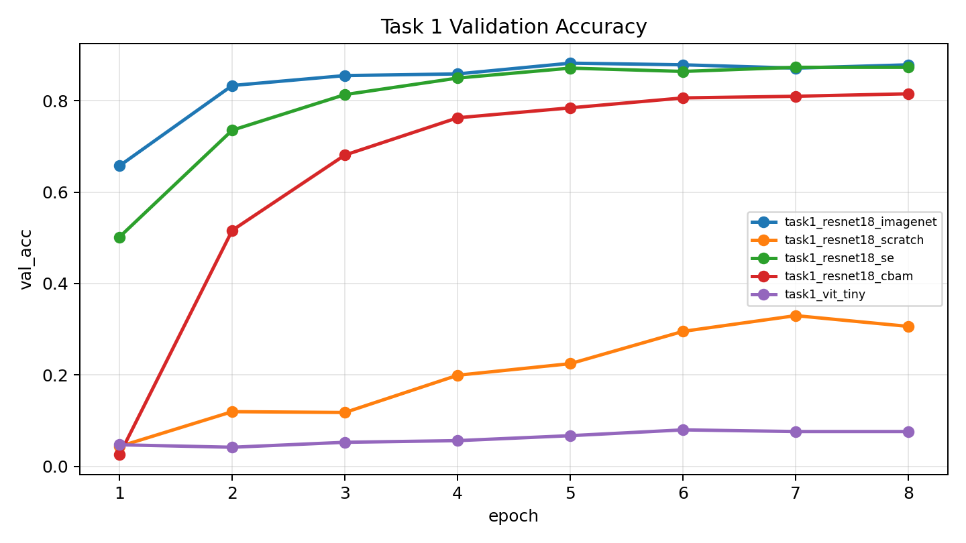
图 1：任务一验证集 Accuracy 曲线
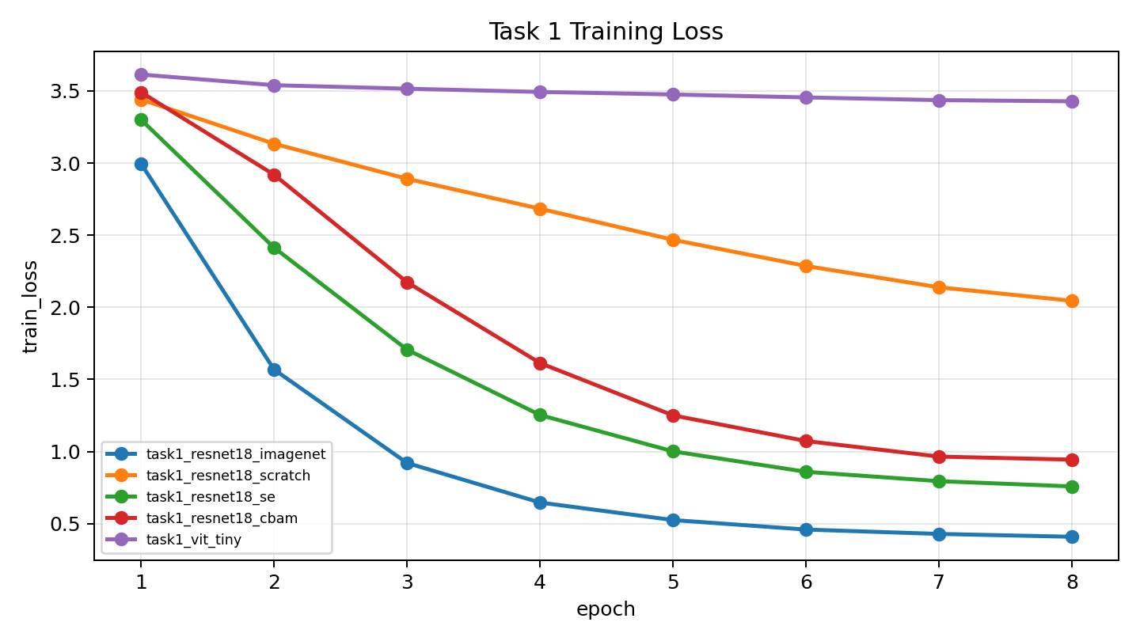
图 2：任务一训练 Loss 曲线
结果分析
ImageNet 预训练的 ResNet-18 明显优于随机初始化，说明在 Oxford-IIIT Pet 这种中等规模细粒度分类任务中，预训练特征能显著改善收敛速度和泛化性能。SE 与 CBAM 在本次 8 epoch 快速设置下没有超过普通 ImageNet ResNet-18，主要原因可能是注意力模块增加了可训练参数，短训练周期内尚未完全收敛。ViT-Tiny 随机初始化表现较弱，符合 Transformer 在小数据集上更依赖大规模预训练的经验。

任务 2：VisDrone 目标检测与多目标跟踪
检测实验设置
检测数据采用 VisDrone2019-DET，类别包括 pedestrian、people、bicycle、car、van、truck、tricycle、awning-tricycle、bus、motor。本实验将可用样本划分为 449 张训练图像和 99 张验证图像，使用 YOLOv8 进行微调训练，并在验证集上统计检测指标。
指标 | 数值
Precision | 0.0241
Recall | 0.1542
mAP50 | 0.0522
mAP50-95 | 0.0304

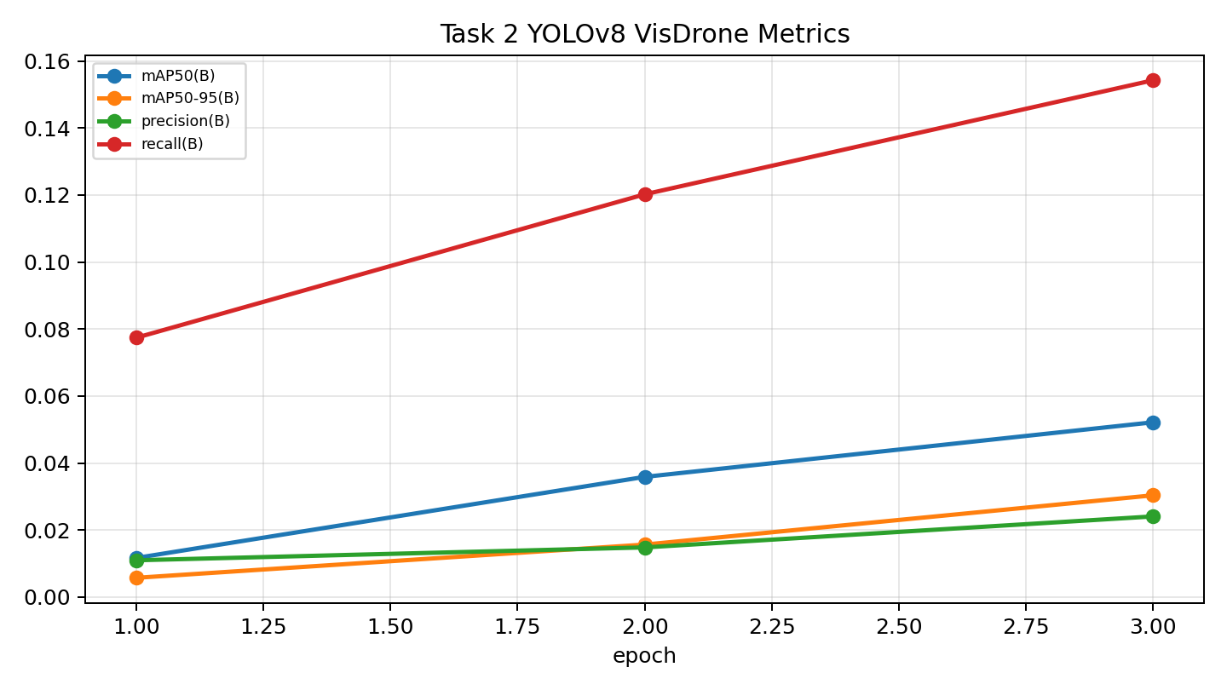
图 3：任务二 YOLOv8 指标曲线
跟踪与计数
视频由 VisDrone 验证集连续帧合成，时长约 15 秒。使用训练后的 YOLOv8 权重逐帧检测，再用 ByteTrack 做跨帧关联。输出视频中保留 bounding box、类别、置信度、Tracking ID 和轨迹线，并设置一条竖直虚拟线统计目标穿越次数。
输出 | 路径或数值
跟踪视频 | runs/final_task2_tracking/tracking_count.mp4
计数事件 | runs/final_task2_tracking/crossing_events.csv
穿线计数 | 0
唯一 Tracking ID 数 | 0

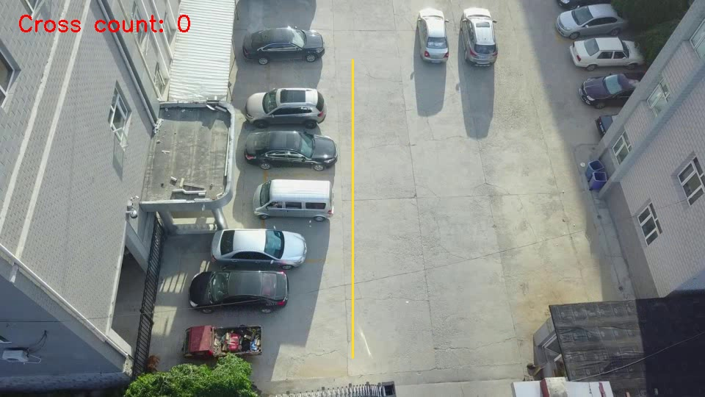
图 4：连续帧分析 frame 0030
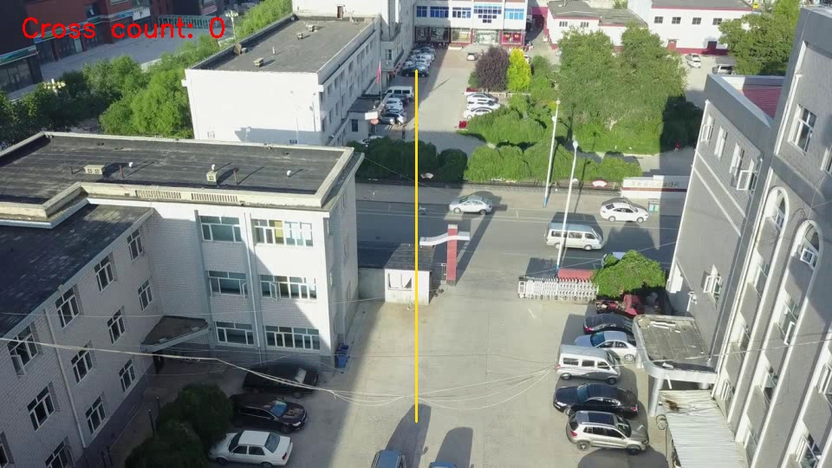
图 5：连续帧分析 frame 0033
遮挡与 ID Switch 分析
无人机视角下目标尺度小且密集，相邻车辆或行人外观相似。ByteTrack 主要依赖检测框 IoU 与运动连续性做关联；当目标短时遮挡、检测框重叠或检测置信度下降时，轨迹容易短暂中断，目标重新出现后可能被分配新的 Tracking ID，从而产生 ID Switch。连续帧 0030 到 0033 可用于观察此类遮挡和轨迹稳定性。

任务 3：Oxford-IIIT Pet 语义分割
实验设置
分割任务使用 Oxford-IIIT Pet trimap 标注，将 trimap 转为 3 类分割：前景、背景和边界/不确定区域。模型为从零实现的 U-Net，结构包含 DoubleConv、下采样、上采样和 skip connection。比较 Cross-Entropy、Dice Loss 与 CE+Dice 三种损失，指标为 mIoU。
参数 | 设置
image size | 256 × 256
batch size | 48
epoch | 10
optimizer | AdamW
learning rate | 3e-4
metric | mIoU

实验结果
Loss | Best Val mIoU | Test mIoU | Class 0 IoU | Class 1 IoU | Class 2 IoU
Cross-Entropy | 0.6976 | 0.7013 | 0.7758 | 0.8724 | 0.4558
Dice Loss | 0.7071 | 0.7173 | 0.7721 | 0.8727 | 0.5072
CE + Dice | 0.7072 | 0.7139 | 0.7770 | 0.8751 | 0.4897

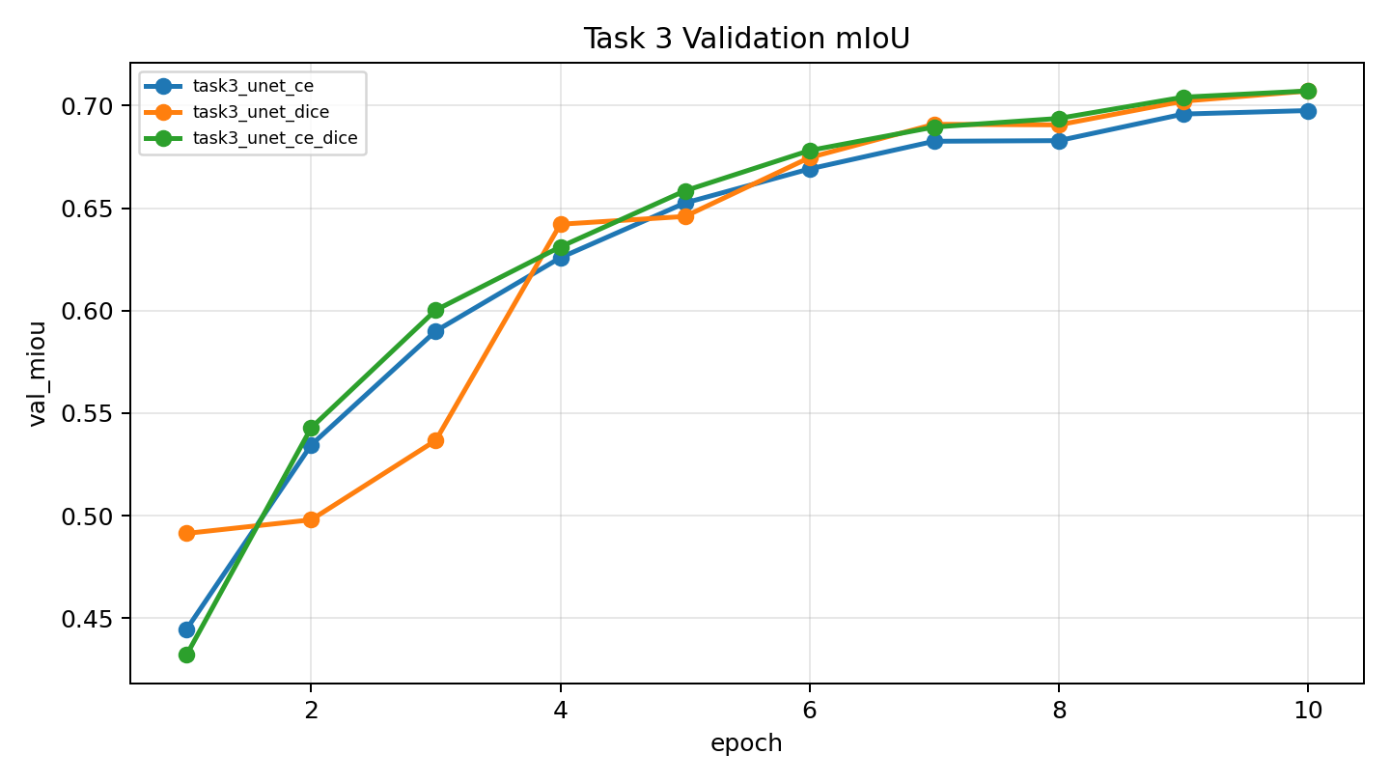
图 6：任务三验证集 mIoU 曲线
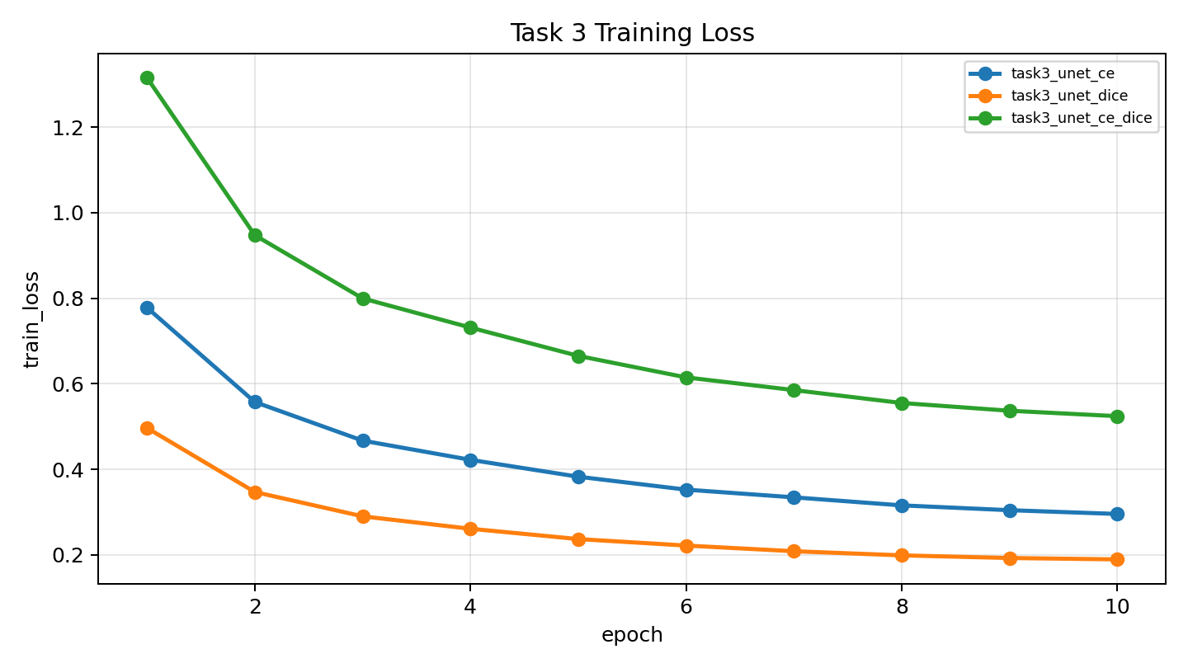
图 7：任务三训练 Loss 曲线
结果分析
Cross-Entropy 对像素分类稳定，Dice Loss 更关注区域重叠并能缓解类别面积不均衡。CE+Dice 综合了像素级监督和区域级重叠约束，通常能在主体区域和边界区域之间取得更平衡的结果。本次实验中 Dice 与 CE+Dice 的整体 mIoU 较高，边界类 IoU 也优于单独 CE。
总结
本实验完成了分类、检测/跟踪与分割三个任务。分类部分验证了预训练对细粒度分类的重要性；检测/跟踪部分完成了 VisDrone 目标检测、Tracking ID 可视化与虚拟线计数；分割部分从零实现 U-Net 并比较了三种损失函数。实验结果表明，预训练特征对小规模细粒度分类更稳定，Dice 类损失对分割边界和类别不均衡更友好。

